**新竹市立香山高中 學年度暑假銜接教材**

七年級____班____號，姓名______________

小書科學方法

1. 科學方法一般可包括以下的過程：

|  |  |
| --- | --- |
| 觀察口 | 利用感官或儀器觀察，過程中可以記錄許多訊息。 |
| ↓ |  |
| 提出問題 | 根據觀察資料發現問題。 |
| ↓ |  |
| 文獻探討 | 查找具有公信力的書籍和網路資料。 |
| ↓ |  |
| 假設口 | 根據所學、經驗提出一個合理的解釋。 |
| ↓ |  |
| 實驗口 | A. 實驗中會影響實驗結果的因素，稱為 變因口。  B. 實驗時一次只能操縱 一口項變因不同，稱為 操縱口變因，其他保持不變的變因為 控制口變因，而所要觀察的項目或結果，則稱為 應變口變因。  C. 實驗中會設計實驗組與對照組以進行比較，與假設或目的相符的處理為 實驗口組，而未經改變處理的稱為 對照 組。  D. 多重複相同的實驗可減少誤差，增加實驗結果的 可信口。 |
| ↓ |  |
| 結果分析 | 針對所得數據、資料等應變的變因進行結果分析。 |
| ↓ |  |
| 提出結論 | 提出假設成立的結論，如經長時間的重複驗證成立，就可以變成 學說口。若出現與學說不相符的新證據，進行學說修正或是捨棄。 |
| ↓ |  |
| 問題解決 |  |

找到解答↓

無解答↓

不成立

成立

小書 生物的基本構造—細胞

1. 生命現象

(1) 生物都需要**能量**才能夠生存，並且能表現一些共同的特性，稱為「**生命現象**」。不能表現的稱為非生物。

|  |  |  |
| --- | --- | --- |
| **生命現象** | **說明** | **舉例** |
| 代謝 | 生物體內分解與合成作用 | 消化作用、呼吸作用 |
| 生長與發育 | 個體長大，包含細胞體積或是數目增加 | 長大、植物長葉 |
| 繁殖 | 產生下一代，使生物個體數目增加 | 樹木結果 |
| 感應與運動 | 因環境變化而產生調節與反應 | 植物向陽光生長 |

(2) 大部分的生物需要　 水 　、　日光　、　空氣　、　養分　以維持生命。

2. 細胞的發現

細胞的發現者為 虎克 ，他利用自製顯微鏡觀察軟木塞，將蜂窩狀格子稱為 細胞 ，其實他只是觀察到細胞的 細胞壁 。

3. 細胞學說科學家提出細胞學說，認為 細胞 為構成生物體的基本單位。

4. 細胞的形狀和功能

細胞的 形狀 和該細胞所擔任的功能，彼此間有非常密切的關係。

細胞通常很小，需要用 顯微鏡 才能觀察到。

|  |  |  |  |
| --- | --- | --- | --- |
| **種類** | **細胞名稱** | **細胞外形** | **細胞功能** |
| 植物細胞 | 表皮細胞 | 扁平、排列緊密 | 保護作用 |
| 保衛 細胞 | 半月形、兩兩成對 | 散布在表皮細胞間， 控制 氣體 進出植物體 |
| 動物細胞 | 神經 細胞 | 表面很多細長突起 | 傳遞訊息到全身各部位， 以協調全身的反應 |
| 皮膜 細胞 | 扁平、不規則狀 | 保護內部構造 |
| 紅血球 細胞 | 雙凹圓盤狀 | 運送 氧氣 |
| 肌肉 細胞 | 細長 | 藉由收縮協助個體運動 |

5. 動物細胞與植物細胞

(1) 細胞模式圖：

動物細胞　　 　　 植物細胞

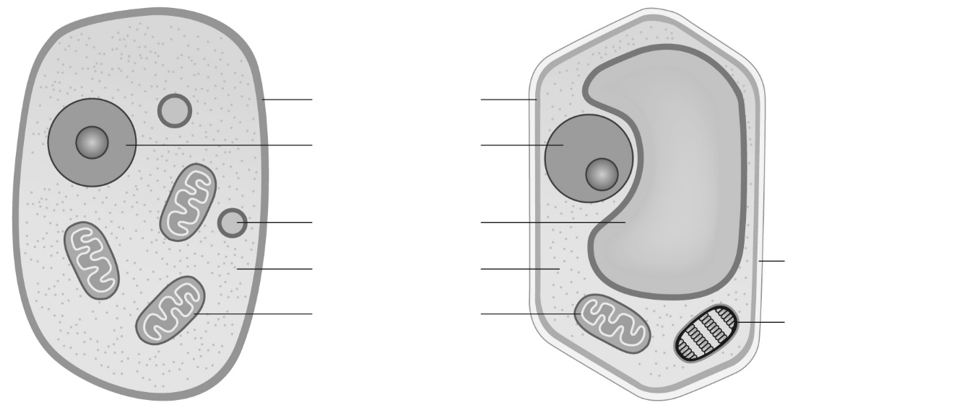

（　細胞壁　）

（　葉綠體　）

（　細胞膜　）

（　細胞核　）

（　 液泡 　）

（　細胞質　）

（　粒線體　）

(2) 植物細胞和動物細胞的構造：

|  |  |  |
| --- | --- | --- |
| **構造** | **構造名稱** | **構造功能** |
| 共同構造 | 細胞核 | 常為球狀，為細胞的生命中樞，含遺傳物質DNA。 |
| 細胞質 | 膠狀物質，內有許多脂質膜包圍的構造（例如：綠色植物的葉綠體），進行不同的化學反應而不受干擾。 |
| 細胞膜 | 為細胞的門戶，控制物質的進出。 |
| 液泡 | 內含大量水分，可以儲存養分和廢物。植物細胞液泡較大；動物細胞的液泡較小且多。 |
| 粒線體 | 細胞內進行呼吸作用，產生能量。 |
| 植物具有構造 | 細胞壁 | 植物細胞的細胞壁成分為 纖維素 ，位於細胞膜外，功能是支持、保護，維持細胞本身形狀。 |
| 葉綠體 | 內有葉綠素，可以行光合作用，自製養分，存在於植物的綠色細胞內。 |